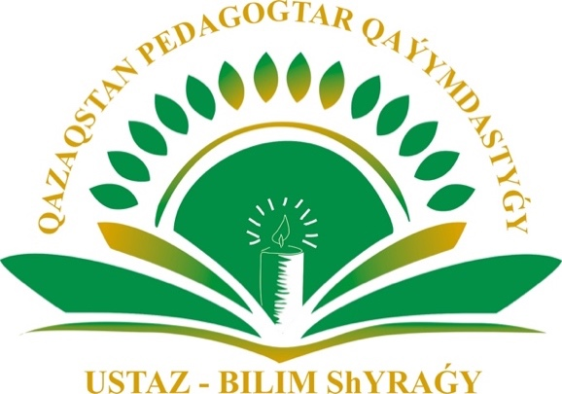

ҚҰРМЕТТІ ӘРІПТЕСТЕР!

Елімізде орын алып жатқан ахуалға қарамастан, кәсіби белсенділіктеріңізді жоғалтпай, жаңа талаптарға тез бейімделіп, белсенділік танытып жатқандарыңыз үшін ризашылығымызды білдіргіміз келеді.

Қазақстан педагогтар қауымдастығы – еліміздің білім саласында қоғамдық статуста қызмет жасайтын республикалық тәуелсіз ұйым. Көптеген ұстаздарымыз бізге хабарласып, жылдар бойы еткен еңбегіміз еленіп, артымыздан еріп келе жатқан жас педагогтарға үлгі болып, кейінгі ұрпаққа өмірізді шәкірт тәрбиелеуге арнағанымызды мақтанышпен айтсақ екен деген ойларын жеткізіп жатады.
Біздің байқауларды ұйымдастырудағы негізгі мақсатымыз да - көп жылдар бойы педагогика саласында тер төгіп жүрген ұстаздардың еңбегін елеп, үздіктерін анықтап, оларды ынталандыру, өзге де әріптестеріне үлгі ету, ұстаз мәртебесін көтеріп, қоғамдағы рөлін арттыру және көп жағдайда шет қалып жататын шалғай елді-мекендердегі ұстаздар қауымын қатынастыру.

Сіздерді келе жатқан кәсіби мерекелеріңізбен құттықтай отырып, осы ретте мереке қарсаңында ұйымдастырылып жатқан ауқымды «ҮЗДІК ҰСТАЗ - 2020» республикалық конкурсына қатысуға шақырамыз!

«ҮЗДІК ҰСТАЗ – 2020»
РЕСПУБЛИКАЛЫҚ БАЙҚАУЫ

АҚПАРАТТЫҚ ХАТ!

ЖАЛПЫ ПЕДАГОГТАР ҚАУЫМЫНА!

«Қазақстан педагогтар қауымдастығы» еліміздегі барлық білім беру мекемелерінде (балабақша, мектеп, колледж, институт, университет, қосымша білім беру ұйымдары және т.б.) қызмет ететін педагогтар қауымын ынталандырып, өз мамандығына деген сүйіспеншілігінің артуына өз үлесін қосу және білім саласының озат мамандарын анықтау мақсатында республикалық «ҮЗДІК ҰСТАЗ – 2020» атты байқауын ұйымдастыруда.

БАЙҚАУ ШАРТТАРЫ:
- Байқауға өтініштер 2 бағыт бойынша қабылданады.
1-ші бағытта: «Қазақстанның үздік ұстазы» ордені, «Білім беру ісінің үздігі», «Білім беру ісінің құрметті қызметкері» және «Ы.Алтынсарин» медалі сарапқа салынады. Аталмыш марапатқа ұсынылатын педагогтің еңбек өтілі үздіксіз 15 жылдан кем болмауы шарт. Жетістіктер портфолиосына соңғы 5 жылдықтағы жетістіктерді жолдауы тиіс.
2-ші бағытта: «Үздік педагог», «Педагогика саласының үздігі», «Білім беру ісіне қосқан үлесі үшін», «Үздік жас педагог», «Үздік тәрбиеші», «Үздік педагог-психолог» төсбелгілері сарапқа салынады. Аталмыш төсбелгіге ұсынылатын педагогтің еңбек өтілі ең кемі үздіксіз 5 жылдан, «Үздік жас педагог» наградасы бойынша 3 жылдан кем болмауы шарт. Жетістіктер портфолиосына соңғы 3 жылдықтағы жетістіктерді жолдауы тиіс.
Конкурсқа қатысу:
- Өз-өзін ұсыну арқылы;
- Қызмет атқаратын мекеме басшылығының ұсынысы арқылы;
- Қоғамдық және мемлекеттік мекемелердің ұсынысы арқылы.

ЕСКЕРТУ: «ҮЗДІК ҰСТАЗ - 2020» байқауына қатысу үшін өтінішті толтырған кезде бағытты және награда атауын (орден, төсбелгі) көрсетулеріңіз қажет!
Ұсыныс құжаттарын арнайы құрылған сараптау комиссиясы тексеріп, бағалайды. Сараптау комиссиясының шешімімен үздік деп табылған қатысушылар аталмыш төсбелгілерге лайық деп танылып, қатысушы марапат иегері атанады.

Конкурсқа қатысу жарнасы – тегін.
Конкурс жеңімпаздарының жарнасы – қосымша хабарланады.

ЕСКЕРТУ: байқауға қатысуға ниет білдірген мұғалімдер (тәрбиешілер, оқытушылар, т.б.) құжаттарын (өтініш немесе ұсыныс, қатысушы туралы кесте және жетістіктер портфолиосы) 2020 жылы қыркүйек айының 19 жұлдызына дейін Қауымдастықтың kaz_pedagogika@mail.ru немесе kaz-pedagogika@mail.ru электронды поштасына жолдауы тиіс және конкурс қорытындысы бойынша жеңімпаз атанған қатысушылар бір реттік жарнапұл жасауға міндеттеледі (жарнапұл көлемі іріктеу кезеңінен кейін, жеңімпаздарға қосымша хабарланады).

Байқау қорытындысы 21 қыркүйек күні жарияланады!

Қосымша ақпараттар үшін байланыс телефоны:
+7 777 157 7222, +7 7172 26 90 55;
Уатсап: +7 776 865 5408.
Сайт: www.kaz-pedagogika.kz
Электронды пошта: kaz_pedagogika@mail.ru, kaz-pedagogika@mail.ru

Өтініш үлгісі.
Өтініш (Толтырылуы міндетті)

«ҮЗДІК ҰСТАЗ – 2020»
Республикалық байқауының ұйымдастыру комитетіне

ӨТІНІШ

Мен, _______________, ________ қаласы, №__ мектептің (балабақша, колледж, институт, университет) мұғалімі, «Қазақстан педагогтар қауымдастығының» білім саласы қызметкерлері қауымын ынталандырып, өз мамандығына деген сүйіспеншілігінің артуына өз үлесін қосу және білім саласының озат мамандарын анықтау мақсатында ұйымдастырып жатқан Республикалық «ҮЗДІК ҰСТАЗ – 2020» байқауына (бағыт және награда атауын көрсету қажет) қатысуыма және арнайы құрылған комиссияның назарына мен ұсынған құжаттардың ұсынылуына ықпал жасауыңызды сұраймын!

Өтініш иесі: | (қолы)
Күні: | (өтініш толтырылған күн)

(Өтініш қатысушының өз қолымен толтырылып, сканерленген нұсқасы жолдануы тиіс)

Кесте (толтырылуы міндетті)
(кесте көлемінің сақталуы міндетті емес)
Тегі, Аты, Әкесінің аты толығымен
Туған күні, айы, жылы
Жұмыс орны
Лауызымы
Педагогикалық өтілі
Білімі (қандай оқу орнын, факультетті қай жылы бітірді)
Біліктілік санаты
Индексі көрсетілген толық мекен-жайы
Байланыс телефоны (үй, ұялы)
Электронды почтасы
Сапалы фото-суреті
Жалпы жетістіктер
(кестеге тек тізбектеп жазып, сканерленген нұсқасын бөлек папкаға топтастыру қажет).

Жетістіктерге соңғы 3 жыл көлеміндегі диплом, сертификат, алғыс хат, грамота, БАҚ және басылым беттерінде жарияланған ғылыми мақалаларды, авторлық бағдарламалар мен әдістемелік құралдарды жіберуге болады. Портфолио PowerPoint, PDF немесе Word нұсқасында әзірленуі қажет.

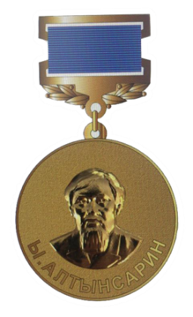
«Ы.Алтынсарин» медалі | «Қазақстанның үздік ұстазы» ордені
 | 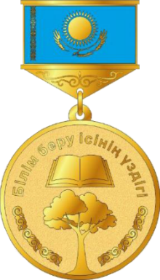
«Білім беру ісінің құрметті қызметкері» медалі | «Білім беру ісінің үздігі» медалі
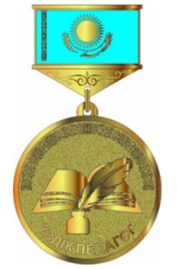 | 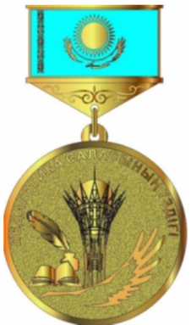 | 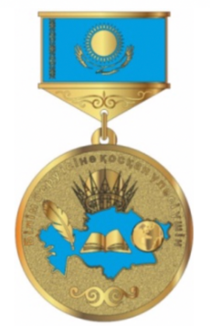
«Үздік педагог» медалі | «Педагогика саласының үздігі» медалі | «Білім беру ісіне қосқан үлесі үшін» медалі | «Үздік жас педагог» медалі
«Үздік тәрбиеші» медалі | «Үздік педагог-психолог» медалі

